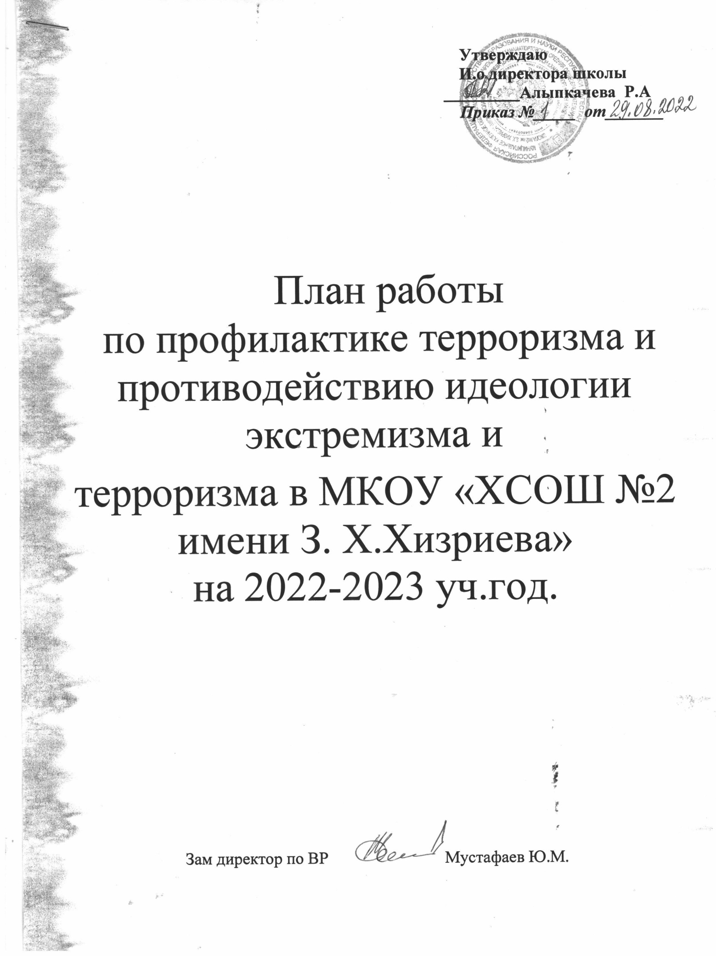

План работы
по профилактике терроризма и противодействию идеологии экстремизма и
терроризма в МКОУ «ХСОШ №2 имени З.Х.Хизриева»
за 2022-2023 уч год

Цель: обеспечение координации всех работников образовательного учреждения по противодействию экстремизма и терроризма, выработка мер, направленных на нормализацию межэтнических и межконфессиональных отношений; обеспечение безопасности обучающихся, воспитанников и работников образовательного учреждения во время их учебной деятельности путем повышения безопасности их жизнедеятельности.
Задачи:
- реализация требований законодательных и иных нормативных актов в области обеспечения безопасности образовательных учреждений;
- совершенствование теоретических знаний учащихся, педагогов, работников школы, родителей по вопросу противодействия экстремизму, терроризму;
- воспитание у учащихся уверенности в эффективности мероприятий по защите от чрезвычайных ситуаций;
- практическая проверка готовности учащихся действовать в экстремальных ситуациях.
.

№ |  |  | Мероприятие | Сроки |  |  | Ответственный
- Общие организационные мероприятия
1 |  |  | Обследование школы на предмет оценки уровня антитеррористической защищённости, эффективности охранно-пропускного режима в здании школы. | Начало учебного года |  |  |  | Зам. по АХЧ
2 |  |  | Визуальная проверка помещения на наличие подозрительных предметов | Перед каждым уроком, внеучебным и внеклассным мероприятием |  |  |  | Дежурный администратор, работник, проводящий внеучебное или внеклассное мероприятие
3 |  |  | Осмотр ограждений, ворот, калиток, запасных выходов, замков, запоров, решеток на предмет их целостности и исправности | ежедневно |  |  |  | дежурный сторож.  Охранник.
4 |  |  | Проверка целостности и работоспособности систем водо – и гозоснабжения, канализации | 1 раз в месяц |  |  |  | Завхоз.
2. Организация работы с педагогическим коллективом
1 |  |  | Обновление и корректировка документов нормативно-правовой базы по безопасной организации учебно-воспитательного процесса в школе. | постоянно |  |  | Зам по ВР
2 |  |  | Составление графиков дежурств администрации, педагогического персонала, классов по школе, техработников. | Август |  |  | ЗВР, Завхоз
3 |  |  | Должностные инструкции по организации дежурства. | Август |  |  | ЗВР
4 |  |  | Проведение плановых и внеплановых инструктажей по профилактике терроризма и экстремизма, правилам поведения при угрозе террористического акта | по мере необходимости (не реже 2 раз в год) |  |  | ЗУВР и ЗВР
5 |  |  | Разработка методических рекомендаций по профилактике терроризма и экстремизма | сентябрь – октябрь |  |  | ЗВР
6 |  |  | Корректировка Паспорта безопасности школы и иной документации (памяток, планов, инструкций) по обеспечению безопасности. | сентябрь – октябрь |  |  | ЗВР.
7 |  |  | Проведение учебы работников по безопасности | в течение года |  |  | ЗУВР - учителя млад тех персонал
8 |  |  | Проведение семинаров с классными руководителями по вопросам: | Сентябрь |  |  | ЗВР
9 |  |  | - Изучение основных нормативных актов, понятий, необходимых для осуществления работы по профилактике экстремизма; | Октябрь |  |  | Зам по ВР
10 |  |  | - Организация работы с детьми по профилактике экстремизма, терроризма, воспитания толерантности. | Октябрь. |  |  | Зам по ВР
11 |  |  | Проведение педагогического совета по вопросу толерантности, организации профилактической работы по терроризму и экстремизму. | Декабрь |  |  | ЗУВР, Педагог- психолог
12 |  |  | Проведение организационных мероприятий и обеспечение дополнительных мер безопасности новогодних мероприятий. | Декабрь |  |  | Завхоз,ЗВР
12 |  |  | Обеспечение дополнительных мер безопасности в новогодние праздничные и выходные дни | Январь |  |  | Завхоз, ЗВР
14 |  |  | Подбор тематической литературы по вопросу профилактики экстремизма в молодежной среде | Постоянно |  |  | Педагог-библиотекарь
- Организация работы с ученическим коллективом
1 | Проведение «круглых столов» с учащимися старших классов, способствующих развитию межконфессионального диалога. |  |  |  | Март | ЗВР  классные руководители,
2 | Проведение конкурса творческих работ учащихся по теме: «Учимся жить в многоликом мире» |  |  |  | Декабрь | учителя русского языка
3 | Документационное обеспечение (издание необходимых приказов и распоряжений, утверждение планов, графиков и т.п.) выездных мероприятий для обучающихся |  |  |  | в течение года | Директор
4 | Проведение плановой эвакуации обучающихся и работников школы |  |  |  | 1 раз в четверть | директор, преподаватель и - организатор ОБЖ
5 | Встреча с работниками правоохранительных органов по вопросу ответственности участия в противоправных действиях |  |  |  | по плану | классные руководители
6 | Изучение информации по участию несовершеннолетних, входящих в неформальные молодежные объединения |  |  |  | по запросу | классные руководители
7 | Вовлечение обучающихся в спортивные секции |  |  |  | в течение годя | учителя физической культуры
8 | Организация и поведение школьных каникул |  |  |  | по плану | ЗУВР
9 | Проведение недели Памяти, посвященной Дню Победы |  |  |  | Май | вожатая, совет школьного самоуправления, учителя русского языка и литературы
10 | Организация классных часов по темам:  - «Основы конституционного права и свободы граждан России в области межэтнических и межконфессиональных отношений»  - «Провокационная деятельность террористических и экстремистских группировок»  - «Гражданское образование. Правовая культура. Толерантность»  - «Давайте дружить народами»  - «Мы все разные, но все мы заслуживаем счастья» и т.д. |  |  |  | в течение года | классные руководители
11 | Конкурс рисунков «Дружба народов» |  |  |  | Ноябрь | Учитель ИЗО
12 | Проведение Дня родного языка |  |  |  | Январь-февраль. | Учит. родных яз.
13. | Подготовка и проведение выставок по темам: «День Единства Народов Дагестана»,«Мир без насилия». |  |  |  | в течение года | Библиотекарь.
15 | Уроки Мужества |  |  |  | Октябрь | классные руководители
16 | Проведение уроков доброты, нравственности |  |  |  | 1 раз в четверть | классные руководители
- Организация работы с родительским коллективом
1 |  | Ознакомление родителей (законных представителей) обучающихся с пропускным режимом , правилами посещения работников школы и иной документацией по обеспечению личной безопасности обучающихся |  | Сентябрь |  |  | Директор
2 |  | Проведение родительских собраний по проблеме воспитания толерантности у обучающихся, проявлений экстремизма |  | ноябрь, апрель |  |  | классные руководители
3 |  | Разработка памяток для родителей и обучающихся по профилактике экстремизма |  | Февраль |  |  | ЗВР, классные руководители
4 |  | Индивидуальные консультации для родителей  - Я и мой ребенок  - Тревоги и страхи моего ребенка |  | в течение года  по плану |  |  | классные руководители.

